

ПРОЕКТ

СОБРАНИЕ ДЕПУТАТОВ МИАССКОГО ГОРОДСКОГО ОКРУГА
ЧЕЛЯБИНСКАЯ ОБЛАСТЬ
ПЯТИДЕСЯТАЯ СЕССИЯ СОБРАНИЯ ДЕПУТАТОВ МИАССКОГО ГОРОДСКОГО ОКРУГА ПЯТОГО СОЗЫВА

РЕШЕНИЕ №_____
от ________2020 г.
О внесении изменений в Решение Собрания депутатов Миасского городского округа от 29.05.2015г. №18 «Об утверждении Правил землепользования и застройки с.Сыростан Миасского городского округа» в части изменения видов и границ территориальных зон в отношении территории, расположенной в с.Сыростан Миасского городского округа (земельный участок с кадастровым номером 74:34:0919001:115)

Рассмотрев предложение Главы Миасского городского округа Г.М. Тонких о внесении изменений в Решение Собрания депутатов Миасского городского округа от 29.05.2015г. №18 «Об утверждении Правил землепользования и застройки с.Сыростан Миасского городского округа» в части изменения видов и границ территориальных зон в отношении территории, расположенной в с.Сыростан Миасского городского округа (земельный участок с кадастровым номером 74:34:0919001:115), учитывая рекомендации постоянной комиссии по вопросам городского хозяйства, заключение комиссии по подготовке проектов Правил землепользования и застройки Миасского городского округа, результаты публичных слушаний по настоящему проекту решения Собрания депутатов Миасского городского округа, рекомендации постоянной комиссии по вопросам городского хозяйства, заключение Правового управления Администрации Миасского городского округа, в соответствии с Градостроительным кодексом Российской Федерации, руководствуясь Федеральным законом от 06.10.2003 г. №131-Ф3 «Об общих принципах организации местного самоуправления в Российской Федерации» и Уставом Миасского городского округа, Собрание депутатов Миасского городского округа
РЕШАЕТ:
1. Внести изменения в Решение Собрания депутатов Миасского городского округа от 29.05.2015г. №18 «Об утверждении Правил землепользования и застройки с.Сыростан Миасского городского округа» в части изменения видов и границ территориальных зон в отношении территории, расположенной в с.Сыростан Миасского городского округа (земельный участок с кадастровым номером 74:34:0919001:115), согласно приложениям 1,2,3 к настоящему Решению.

2. Настоящее Решение опубликовать в установленном порядке.
3. Контроль исполнения настоящего Решения возложить на постоянную комиссию по вопросам городского хозяйства.

Председатель Собрания депутатов
Миасского городского округа Е.А. Степовик

Глава
Миасского городского округа Г.М. Тонких

Приложение 1
к Решению Собрания депутатов
Миасского городского округа
от _____________№ _________

Описание изменений в Карту градостроительного зонирования территории с. Сыростан и Схему границ зон с особыми условиями использования территории с. Сыростан Правил землепользования и застройки территории с. Сыростан Миасского городского округа

Граница внесения изменений | Градостроительный индекс территориальной зоны до изменений | Характер вносимых изменений | Градостроительный индекс территориальной зоны после изменений
Территория, расположенная в с. Сыростан Миасского городского округа (земельный участок с кадастровым номером 74:34:0919001:115) | 02 10 11 А3.2 | изменение границ территориальной зоны | 02 10 11 А3.2
 | - | формирование новой территориальной зоны | 02 10 20 Б1

Правилами землепользования и застройки с. Сыростан Миасского городского округа определены следующие виды территориальных зон: А 3.2 - зеленые насаждения общего пользования; Б1 - административно-деловые, торгово-бытовые, культурно-просветительные, общественно-коммерческие.

Приложение 2
к Решению Собрания депутатов
Миасского городского округа
от _____________№ _________

Карта градостроительного зонирования территории с. Сыростан
Правил землепользования и застройки с. Сыростан Миасского городского округа (фрагмент) с учетом изменения видов и границ территориальных зон в отношении территории, расположенной в с. Сыростан Миасского городского округа (земельный участок с кадастровым номером 74:34:0919001:115)

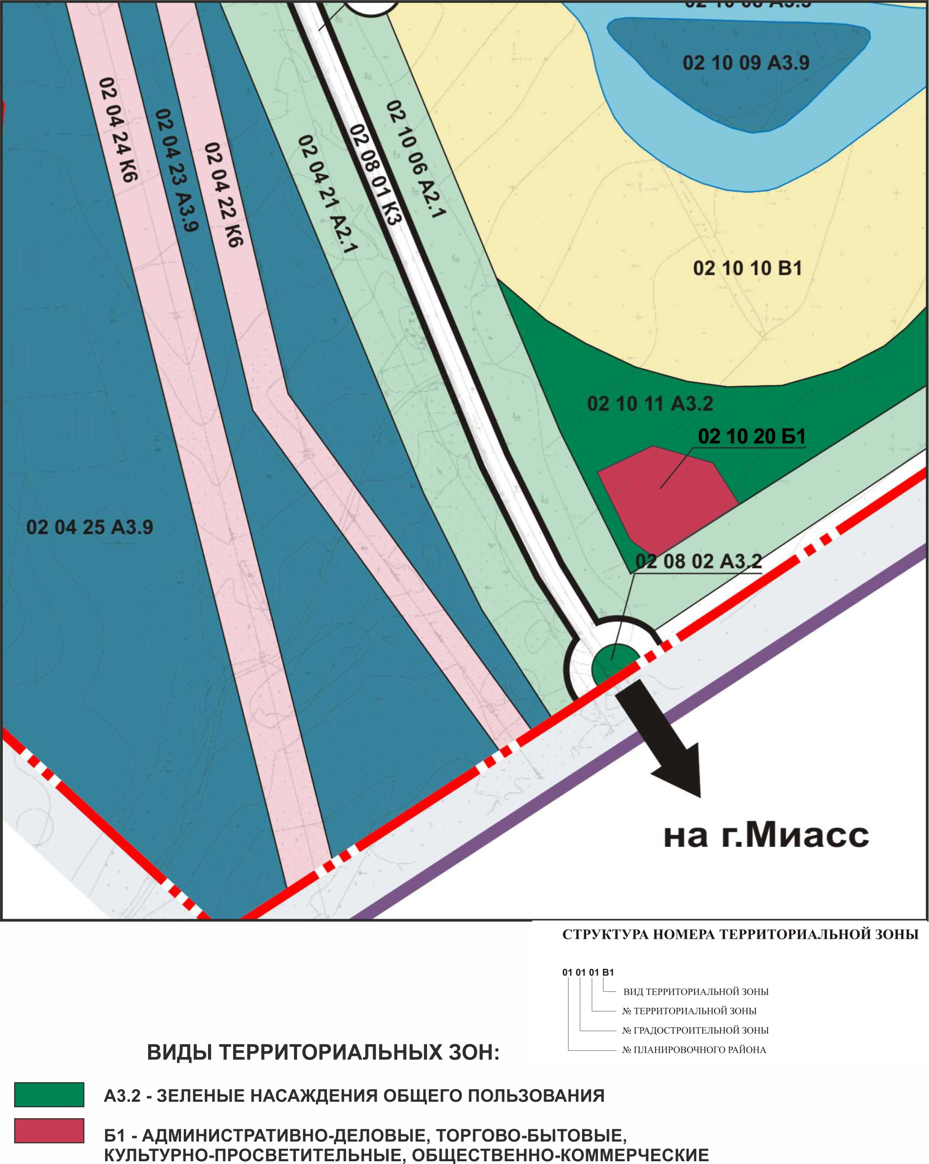

Приложение 3
к Решению Собрания депутатов
Миасского городского округа
от _____________№ _________

Схема границ зон с особыми условиями использования территории с. Сыростан Правил землепользования и застройки с. Сыростан Миасского городского округа (фрагмент) с учетом изменения видов и границ территориальных зон в отношении территории, расположенной в с. Сыростан Миасского городского округа (земельный участок с кадастровым номером 74:34:0919001:115)

